Sinh viên thực hiện: Nguyễn Hải Đăng

Mã số sinh viên: 20120049

**BÁO CÁO môn học  - KIẾN TẬP NGHỀ NGHIỆP**

**HỌC KỲ II – NĂM HỌC 2022-2023**

**BÁO CÁO MÔN KIẾN TẬP NGHỀ NGHIỆP**

**KHOA CÔNG NGHỆ THÔNG TIN**

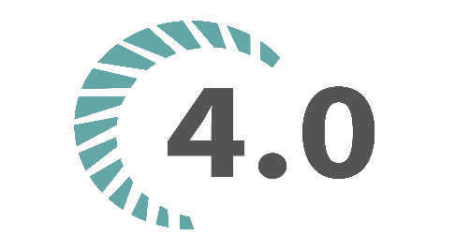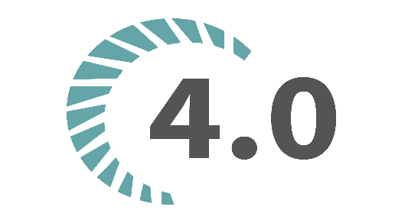**TRƯỜNG ĐẠI HỌC KHOA HỌC TỰ NHIÊN - ĐHQG TPHCM**

**YÊU CẦU BÁO CÁO**

|  |  |
| --- | --- |
| **Loại bài tập** | **🗹 Báo cáo** |
| **Ngày bắt đầu** | **16/04/2023** |
| **Ngày kết thúc** | **23/04/2023** |
| **Tên chương trình** | **Phỏng vấn thử - việc thật** |

**MỤC LỤC**

I. Công ty KMS Technology 2

II. Công ty DEK Technologies 2

# Hoạt động phỏng vấn

## Công ty KMS Technology

* Q: Giới thiệu về bản thân em?
  + A: Em tên là Nguyễn Hải Đăng, là sinh viên năm 3 của trường Đại học Khoa học Tự nhiên, em muốn ứng tuyển vào vị trí Mobile Developer bởi vì em cảm thấy yêu thích khi tạo ra các app phục vụ đời sống và thú vị với những dòng code. Em theo hướng Flutter.
* Q: Em mong muốn làm ở vị trí nào ở KMS?
  + A: Em muốn trở thành Mobile Developer vì tôi thấy rằng đó là một ngành nghề rất thú vị và có tiềm năng phát triển lớn trong tương lai. Em cũng muốn học hỏi thêm kinh nghiệm và kỹ năng để phát triển tốt hơn trong sự nghiệp của mình.
* Q: Tiếng Anh giao tiếp của em tốt không?
  + A: Tiếng Anh giao tiếp của em cũng ổn, nhưng mà phản xạ chưa được tốt do vốn từ không nhiểu, điển hình là điểm thi TOEIC Speaking của em.
* Q: Bạn đã từng tham gia vào các dự án liên quan đến phát triển ứng dụng di động chưa? Nếu có, bạn có thể chia sẻ một chút về kinh nghiệm của mình được không?
  + A: Em chưa có kinh nghiệm trong lĩnh vực này. Tuy nhiên, tôi đã từng tự học và tạo ra một số ứng dụng nhỏ trên nền tảng Android. Em cảm thấy việc tự học có thể giúp tôi học hỏi thêm về các công nghệ mới và áp dụng chúng vào việc phát triển ứng dụng di động. Em đã từng dùng Java để phát triển ứng dụng.
* Sau đó, người phỏng vấn giới thiệu một số job phù hợp với em.

## Công ty DEK Technologies

* Q: Giới thiệu về bản thân em?
  + A: Em tên là Nguyễn Hải Đăng, là sinh viên năm 3 của trường Đại học Khoa học Tự nhiên, em muốn ứng tuyển vào vị trí Mobile Developer bởi vì em cảm thấy yêu thích khi tạo ra các app phục vụ đời sống và thú vị với những dòng code.
* Q: Em có từng phát triển ứng dụng trên C/C++ hay Python chưa?
  + A: Dạ, em đã từng phát triển một số ứng dụng trên cả C/C++ và Python qua các project môn học.
* Q: Em thấy khó khăn gì khi phát triển ứng dụng trên C/C++ và Python?
  + A: Về C/C++, cái khó lớn nhất là nó vẫn còn là ngôn ngữ lập trình bậc thấp, cú pháp và kiểu dữ liệu vẫn còn khó sử dụng và có một số chỗ khá là rối não. Về Python, thì đó là ngôn ngữ có thể nói là dễ học nhất trong tất cả các loại ngôn ngữ lập trình em đã học. Nhưng mà Python mà chỉ cần sai 1 dấu cách hay 1 dấu tab là đã bị lỗi rồi, vì Python không sử dụng {} hay begin-end như các ngôn ngữ khác.
* Q: Bạn đã sử dụng những thư viện và công nghệ nào của Python để phát triển phần mềm chưa?
  + A: Tôi đã sử dụng thư viện Numpy, Json, Socket để làm đồ án lập trình Socket, môn học Mạng máy tính. Em chọn Python bởi vì hệ thống thư viện của Python rất lớn và em có thể sử dụng nhiều, rất dễ dàng để xử lý.
* Sau đó, chị HR giới thiệu cho em 3 job phù hợp với em.